游戏概述与基础设定

游戏类型：RPG

游戏的主题或背景：现代校园，保研话题

游戏的主要目标是什么？

游戏demo的预计时长：15-20min

游戏简介：优绩主义在当下十分盛行，为了走向更好的未来，保研似乎已经成为了大家天然考虑的选择。你将扮演一位大学生，在由脱离高考苦海的开学之初，走向毕业，在过程中，你会遇见形形色色的人与事，进行关键道具收集、对话选择和互动通关，从而走向不同的结局。

规格比例试例：

角色：1*2

场景：40*40

角色视角：10*10

操作角色：



NPC说明：

一 女大学生（场景二左下书桌）

二 男大学生（场景二左下书桌）

三 特殊角色

老奶奶（特殊外貌：腿伤）（场景一 开幕）

开幕 的男生（更换 男大学生发色）

开幕 的女生（更换 女大学生发色）

怪物说明 ：

小怪：将男大学生、女大学生瞳色更改为红色/绿色（暂定，具体视效果而定）

Boss：以操作角色为基础，放大（暂定，具体视效果而定）

眼神更改为



展现出学麻了的感觉

（可拾取）道具：

1. 手机
2. 零食（薯片模样）
3. 垃圾
4. 校园卡（ID卡模样，上有人形色块的照片）
5. 字条：上写有知名教授的联系方式
6. 代代相传的学习笔记（外貌：线圈，破旧）
7. 书籍：《四六级真题3000道》（外貌：）

背景与场景其他道具：（比例参照角色：1*2）

1. 场景一背景图
2. 场景二背景图
3. 墙体（可拼接，用于分割区域）：1*3
4. 街道绿色灌丛：1*6
5. 红绿灯：1*4
6. 垃圾桶：1*1
7. 书桌：3*1
8. 盆栽：1*2
9. 公告栏：3*1
10. 神秘箱：2*3

可参考（上画有“？”）

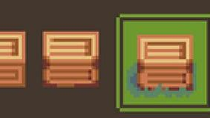

游戏机制与玩法

游戏基础操作方式：键（wasd）鼠操作

玩法：寻找关键道具；互动 解谜；故事探索

UI设置及系统说明试例

（标注主角血量4和背包）

基础：

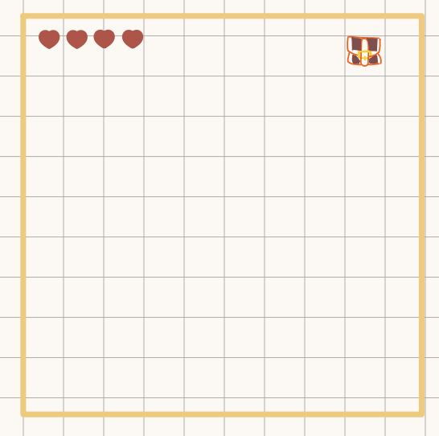

习得攻击能力

（攻击说明见后“战斗环节”部分）

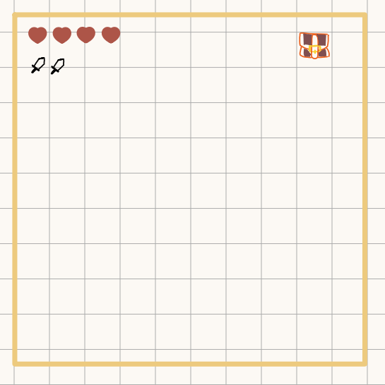

对话与选项

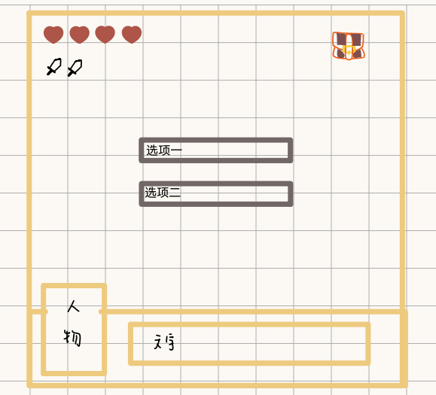

背包页面

（功能：鼠标点击进行打开关闭等操作；背包页右上有鲜明的关闭键；

鼠标移至道具，可以看到道具说明）

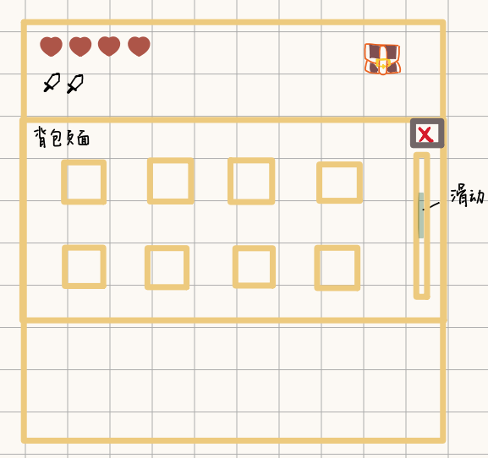

CG列表：

CG下附文字说明（类似于对话UI）

**进场CG：**刷手机图片

画面背景为马路旁的街道

浏览网页内容：“开学信息差”“为了保研你要做什么?“不读研究生就会...”

手机时间显示：9月XX日

参考



**死亡CG：**

参考

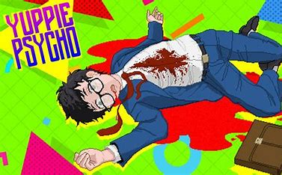

获得攻击方式CG：

1.展示道具图片：代代相传的学习笔记

2.参考



你觉得自己变秃了，也变强了

说明—获得攻击方式 知识之拳：攻击力 2 攻击距离 1

开幕：

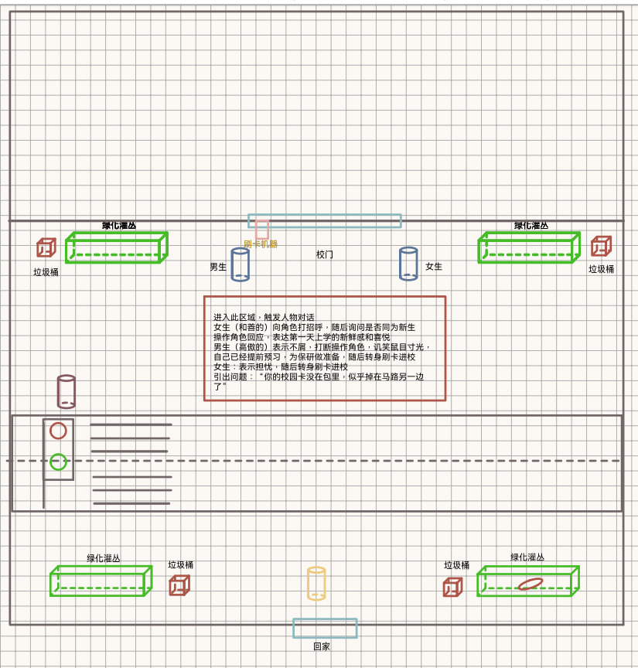

说明：

**场景：**校门口，门口有一男一女NPC，门口是有红绿灯与斑马线的马路

**进场CG：**刷手机

浏览网页内容：“开学信息差”“为了保研你要做什么?“不读研究生就会...”

手机时间显示：9月XX日

**任务一：**热悉键((WASD)鼠操作

流程：载入游戏后——主角自言自语(交代今天第一天上大学)——提出任务“绿灯时过马路，去学校报道”

红绿灯变化规则：间隔:10s（暂定）

若红灯行，进入死亡CG

**互动**

进入红框区域，触发人物对话

女生(和善的)：向角色打招呼，随后询问是否同为新生

操作角色：回应，表达第一天上学的新鲜感和喜悦

男生(高傲的)：表示不屑，打断探索角色，讥笑鼠目寸光（幼稚），自己已经提前预习，为保研做准备，随后转身刷卡进校

女生：表示担忧和祝愿，随后转身刷卡进校

引出问题：“你的校园卡没在包里，似乎事刚刚走的有点急，卡掉在马路另一边。”

**任务二：**寻找自己的校园卡从而进校

流程：过马路返回——在绿花丛中寻找——找到校园卡——决定进校（进入下一场景）

**隐藏可选互动**

1. **扶老奶奶过马路**

老奶奶：拄着拐杖，行动缓慢，可交互（交互后得知其腿伤）

出现时间：操作角色获得校园卡后从左侧出现

选择：是否帮助老奶奶

完成奖励：老奶奶提出改天专门答谢，因而留下儿子的联系方式

(实际获得知名教授的联系方式，得以预留保研名额)

——获得关键道具（he通关游戏的必须道具）

1. **翻找垃圾桶：**

获得补血道具(薯片)或垃圾

1. **朝回家的路走**

互动——选择是否回家

是——触发**结局1：形而上学，不行退学**

“上学竞争真是太可怕了，还是回家吧。”

关卡一

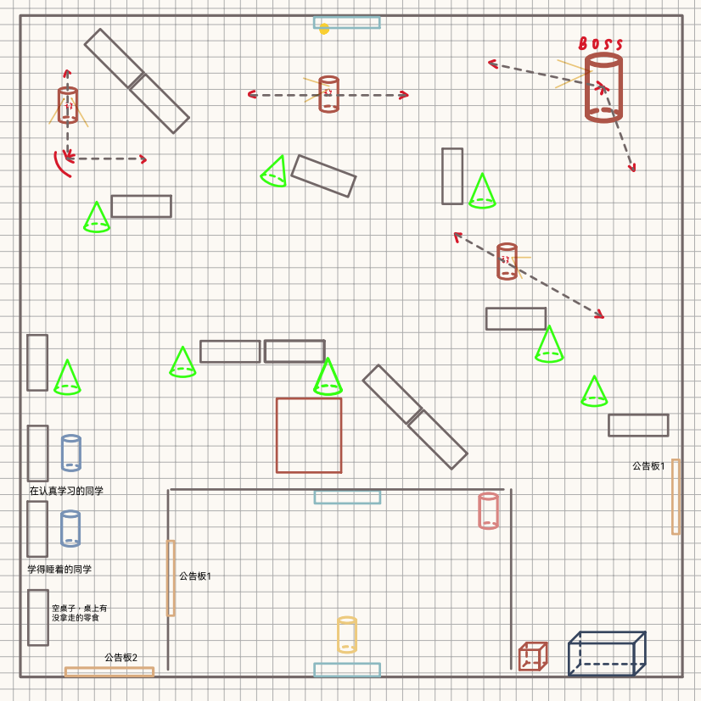

说明：

**场景：**

**绿色圆锥为盆栽，灰色方块为课桌，圆柱为人物。**

教室，入场为一块小空间，空间内有（可互动）公告板1和一位流血倒地的同学

与蓝色（门）交互可进入另一空间。

左下空间，进入红框触发互动；左侧有三张书桌，前两张有同学坐着，第三张为空，桌上有零食，空间内有（可互动）公告板2。

右下空间，空间内有（可互动）公告板3，可与深蓝色长方体互动。

上方空间，小怪始终在场景按规定路线游走，BOSS在与门以适当方式互动后出现。

**隐藏可选互动**

1. **查看公告栏**

公告栏1：弹出文字说明——广告：社团招新，丰富的社团活动等待你的参加

公告栏2：弹出文字说明——这里是一个适合独处休息的地方（暗示此处为安全区）

公告栏3：弹出文字说明——这是同学们的告示张贴区域，因为是匿名的，乱七八糟的信息都展示在这。

“上学当然是上B大，绩点包的。”

“交友扩列，圈圈号：XXXXXXX。”

“求问期末考的《XXX纲要》中哪些是重点，题型是什么？”

“收二手自行车。”

1. **可与倒地流血的ｎｐｃ互动**

NPC：上学是逃脱不了成绩的，高绩点，需要卷生卷死，但这实在太危险，随后昏迷。

1. **进入红框触发互动**

人物头顶冒出惊叹号“！”，相机视角向右上方移动，露出移动的怪物，随后接操作人物内心独白，表达：或许应当小心谨慎应对。

1. **左侧书桌与同学**

认真学习的同学：互动对话，（不耐烦地）指出取得高绩点就像打怪升级，不好好学习，就不能轻易取得高绩点。

睡着的同学：出现内心独白，可选择拿取他桌上的书《四六级真题3000道》

空书桌和零食：可选择是否拿起零食，可选择是否在这张书桌坐下学习

选择坐下，触发独白“学习令人发困，渐渐地你感觉眼皮在打架，于是你闭上了眼睛”（黑屏）（醒来站起）“你觉得睡了一觉精力充沛，似乎下次困了你也可以在这里休息。”（暗示：此处为死亡后复活点）

1. **翻找垃圾桶（红色方块）：**

获得补血道具(薯片)

1. **深蓝色长方体**

**对话回答问题：（问题试例）**

**面对考试，你选择？**

**A求往年看看真题**

**B上网突击**

**——选择不同获得攻击道具不同**

A：代代相传多年的二手书《XXX纲要》，里面好像夹着什么，可选择阅读

奖励：CG（武器）代代相传的学习笔记

说明-获得攻击方式 可以将笔记卷起来打击敌人：攻击力 1 攻击距离 2

Ｂ：计算机，可登录网页“BULIBULI”，感觉里面充满了学习资源，可选择登录

奖励：CG



你觉得自己变秃了，也变强了

说明—获得攻击方式 知识之拳：攻击力 2 攻击距离 1

1. **和黄色把手的门互动**

互动——

触发对话

“你真的打算就这么离开？”

“怎么了吗？”

**情况一：**没有击杀怪物

“你确定不和大家卷一卷成绩？”

选择直接离开——“卷什么，绩点，不挂科就行。”——demo结束

选择不离开——“好吧，我再卷一下。”——仍处于场景二

**情况二：**击杀部分怪物

“尽管已经很认真了，但你的绩点似乎还在保研边缘线。”

选择直接离开——“卷什么，绩点，差不多就行。”——demo结束

选择不离开——BOSS从右侧游走出现，角色头顶冒出惊叹号“！”——触发与BOSS的对话——进入战斗

**情况三：**击杀所有怪物（包括BOSS），选择离开

——“我是卷王。”——demo结束

**战斗环节：**

**怪物攻击机制说明：**

敌人会根据给定的路线按一定的速度徘徊，在一定范围内（中心轴视线点发出的半径为2，角度为60°的扇形区域）检测到玩家操控角色，就会靠近攻击玩家。**（识别方式待实践）**

**怪物游走路线示意：**

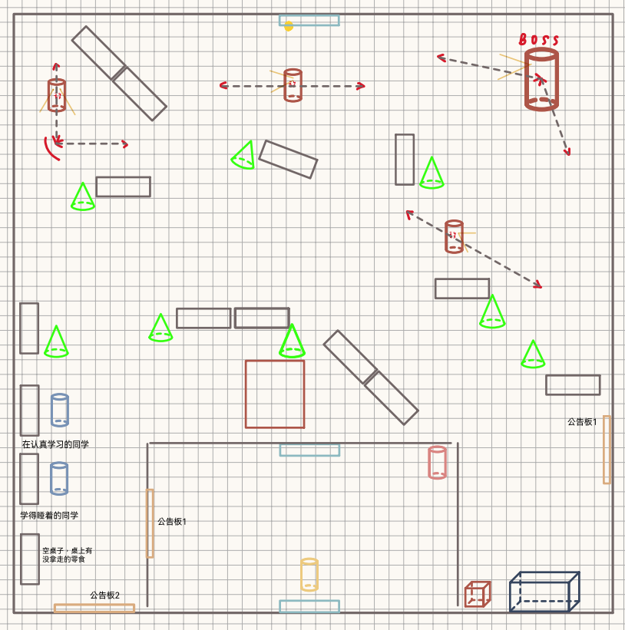

小怪——2滴血

Boss——5滴血

**攻击战斗方式**

**小怪：**

行动路线：在地图按固定的路线徘徊，游走（未识别操作角色）时，速度比操作角色慢，

识别到操作角色会冲来靠近。

攻击方式：

若识别到操作角色，以角色1.5倍速度直线冲刺，直至停下。

攻击距离 1

攻击力 1

**BOSS：**

设计主要思路：和自己作斗争，就是为了保研不得不抛弃很多自己喜欢的东西，比如感兴趣但是给分比较低的课程，有趣但对学业没有帮助的活动

攻击方式：

攻击距离 1

攻击力 2

行动路线：在地图按固定的路线徘徊，游走（未识别操作角色）时，速度比操作角色慢，

识别到操作角色会冲来靠近。

攻击方式：

若识别到操作角色，沿用主角的拳击动作。